关于中山市达兴汽车贸易有限公司
中府国用（2011）第易0900590号、中府国用（2015）第0900203号、中府国用（2014）第0900059号、中府国用（2003）第090489号
用地合并公示的通告
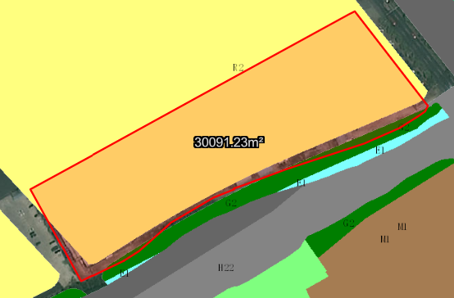Error: Reference source not found
用地位置示意图
土地证号为中府国用（2011）第易0900590号、中府国用（2015）第0900203号、中府国用（2014）第0900059号、中府国用（2003）第090489号的国有出让用地，位于中山市东升镇坦背村“长围”、中山市东升镇坦背西二马路177号之一、中山市东升镇坦背西二马路177号、中山市东升镇坦背村“长围，用地面积分别为433.5平方米、7382.9平方米、14274.8平方米和8000.03平方米，合并后总用地面积为30091.23平方米，土地用途为商住用地，土地使用权人为中山市达兴汽车贸易有限公司。现土地使用权人申请办理用地合并手续，我局已受理其申请，根据公开、公平、公正原则，对该宗地用地合并进行公示。
- 合并前用地规划条件
土地证号为中府国用（2011）第易0900590号、中府国用（2015）第0900203号、中府国用（2014）第0900059号、中府国用（2003）第090489号的国有出让用地，出让合同约定容积率1.5、绿地率无约定、建筑密度≤25%、建筑高度无约定。
- 合并后用地规划条件
用地性质：二类居住用地
容积率：1.0-1.5
建筑密度：≤40%
绿地率：≥30%
建筑限高：100米。
根据《中华人民共和国城乡规划法》相关规定，现将该事项予以公示，公示时间为本通告发布之日起的十日内。在公示期内如对上述事项有意见或建议，请使用真实姓名及联系方式，以书面形式反馈到以下地址：中山市小榄镇民安中路138号中山市自然资源局第二分局，逾期视为无异议。
联系人：蒋小姐，联系电话：22116587

